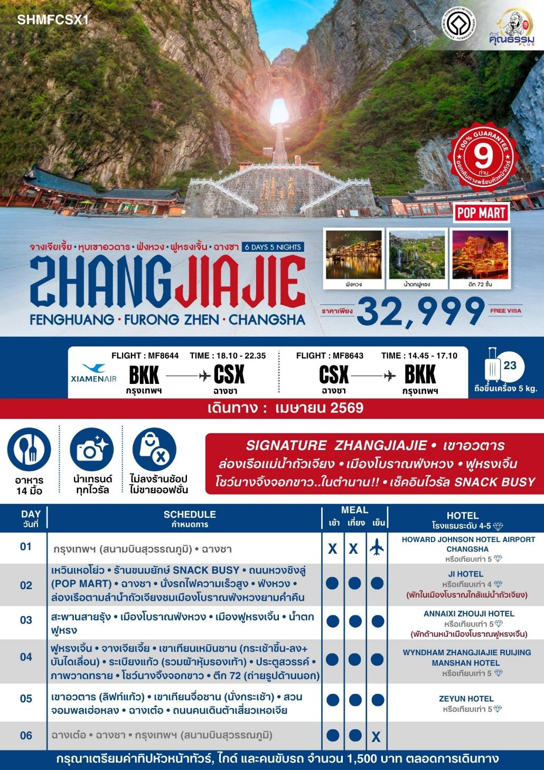
โปรแกรมการเดินทาง



15.00 น. พร้อมกันที่ สนามบินสุวรรณภูมิ ณ อาคารผู้โดยสารขาออก (ระหว่างประเทศ) ชั้น 4 ประตู 9 บริเวณ ISLAND-U สายการบิน XIAMEN AIRLINES (MF) โดยมีเจ้าหน้าที่จากทางบริษัทฯ คอยต้อนรับ และอำนวยความสะดวกแด่ท่านก่อนออกเดินทาง
18.10 น. เหินฟ้าสู่ ฉางซา โดยสายการบิน XIAMEN AIRLINES เที่ยวบินที่ MF8644
- เที่ยวบินหรือเวลาอาจมีการเปลี่ยนแปลง ทั้งนี้ขึ้นอยู่กับสายการบินเป็นผู้กำหนด
- ขอสงวนสิทธิ์ในการเลือกที่นั่งบนเครื่องบิน เนื่องจากการจัดที่นั่งบนเครื่องบิน เป็นสิทธิ์ของเจ้าหน้าที่เช็คอิน ซึ่งทางบริษัทไม่สามารถเข้าไปแทรกแซงได้

กรณีผู้เดินทาง ต้องการขอวีลแชร์ที่สนามบิน กรุณาแจ้งกับทางบริษัททัวร์ฯทันที หลังจากที่ท่าน
ชำระเงินมัดจำค่าทัวร์เรียบร้อยแล้ว
หมายเหตุ: หากผู้เดินทางต้องการนำวีลเเชร์ส่วนตัวไปเอง จะต้องเป็นวีลแชร์ที่ไม่มีแบตเตอรี่
(บริการ SNACK บนเครื่อง)
**การบริการอาหารและเครื่องดื่มบนเครื่องบิน เป็นบริการของสายการบิน ทั้งนี้อาจจะมีการเปลี่ยนแปลงได้ขึ้นอยู่กับนโยบายของสายการบิน โดยไม่ต้องเเจ้งให้ทราบล่วงหน้า**
22.35 น. เดินทางถึง สนามบินเมืองฉางซา ตั้งอยู่ทางตอนใต้ของแม่น้ำเซียง ทิศเหนือติดทะเลสาบตงถิง ตะวันออกติดภูเขาลัวเซียว ตะวันตกติดภูเขาอูหลิง ทิศใต้ติดภูเขาเฮิงชาน มีพื้นที่ประมาณ 12,500 ตร.กม.แบ่งเขตการปกครองออกเป็น 5 เขต และ 4 อำเภอ หลังผ่านพิธีการตรวจคนเข้าเมืองและรับสัมภาระเรียบร้อยแล้ว นำท่านเดินทางสู่โรงแรมที่พัก
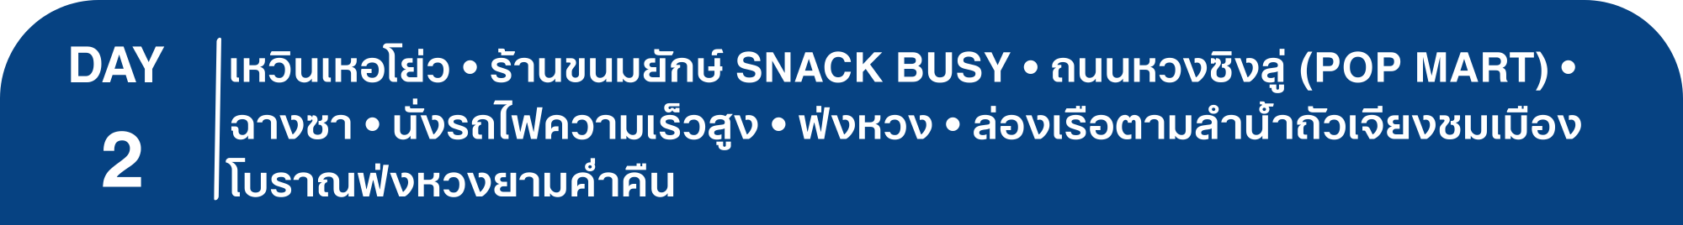
พักที่ HOWARD JOHNSON HOTEL AIRPORT CHANGSHA หรือเทียบเท่าระดับ 5
เช้า รับประทานอาหารเช้า ณ ห้องอาหารโรงแรม
นำท่านสู่ เหวินเหอโหย่ว ตั้งอยู่ในใจกลางเมืองนครฉางซา สถานที่สุดไวรัลยอดฮิต ที่ได้จำลองชุมชน นครฉางซาในยุค 80 ไว้ด้วยกัน ด้วยการตกแต่งในสภาพที่ย้อนยุค จำลองร้านค้า ร้านขายของชำ ร้านขายของวินเทจ ร้านทำผมในอดีตไว้ที่เดียวกัน และที่สำคัญได้รวม Street Food ท้องถิ่นมากมาย ให้เราได้เดินชมและชิมได้เรื่อยๆ ราวกับว่าได้ย้อนกลับไปในอดีต ที่ได้กลิ่นอายแบบจีนยุค1980

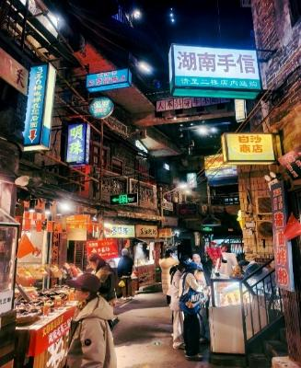
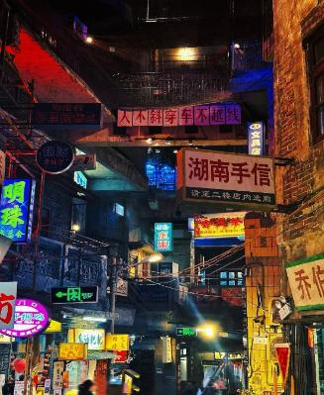
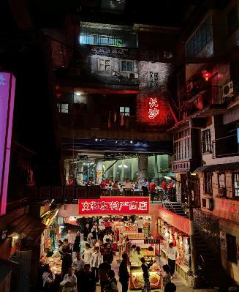

นำท่านช้อปปิ้ง ร้านขนมยักษ์ SNACK BUSY STATION ร้านขนมยักษ์สุดไวรัลของชาวจีน เป็นร้านที่รวบรวมขนมแบรนด์ยอดฮิตที่นิยม ให้ท่านสามารถเลือกสินค้าและของฝากต่างๆ ได้ตามอัธยาศัย และไฮไลท์ ที่ไม่ควรพลาด ท่านสามารถถ่ายรูปกับขนมกล่องยักษ์จุดเด่นของร้านที่ใครๆต่างมาเช็คอิน ถ่ายรูปปังๆให้ท่านเลือกมุมถ่ายได้ตามอัธยาศัย
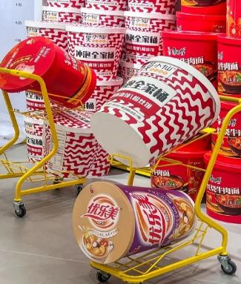
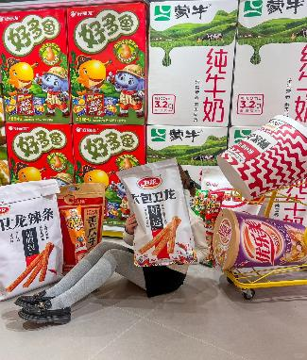
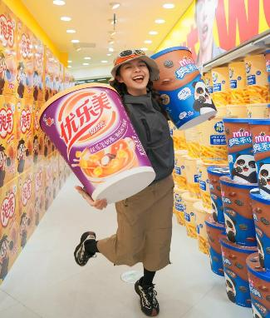

นำให้ท่านช้อปปิ้งที่ ถนนคนเดินหวงซิงลู่ ตลาดใหญ่ที่สุดของมณฑลหูหนาน มีสินค้ามากมายให้ท่านเลือกซื้อทั้งสินค้าแบรนด์เนม ยี่ห้อจีนชื่อดังและสินค้าราคาถูก และ ร้าน POP MART ของเล่นยอดฮิต รวมถึงมีของกินพื้นเมืองให้ท่านเลือกสรร และซุปเปอร์มาเก็ตท้องถิ่นให้ท่านซื้อของพื้นเมืองเป็นของฝาก
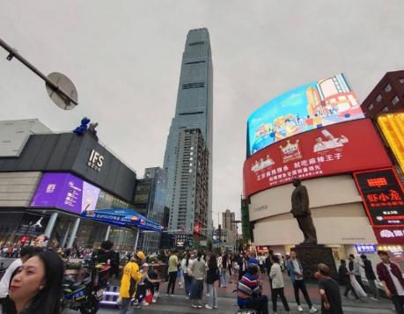
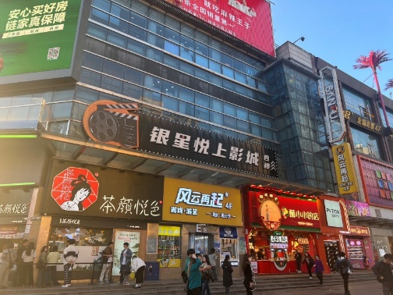

เที่ยง รับประทานอาหารกลางวัน เมนู...บุฟเฟต์สุกี้ซีฟู้ด+ปิ้งย่าง
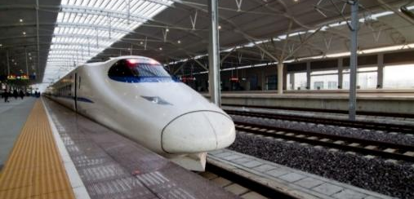
บ่าย นำท่านเดินทางสู่ สถานีรถไฟฉางซา เพื่อโดยสาร รถไฟความเร็วสูง มุ่งหน้าสู่ เมืองฟ่งหวง (ใช้เวลาเดินทางประมาณ 2 ชั่วโมง)
(ทั้งนี้อาจจะมีการเปลี่ยนแปลงขบวนรถไฟ)
หมายเหตุ: เพื่อความรวดเร็วในการขึ้น - ลงรถไฟ กระเป๋าเดินทาง และสัมภาระของแต่ละท่านจำเป็นต้องลากด้วยตนเอง จึงควรเลือกใช้กระเป๋าเดินทางแบบคันชักล้อลากที่มีขนาดไม่ใหญ่จนเกินไป
ค่ำ รับประทานอาหารค่ำสไตล์หูหนาน
(ในกรณีที่เวลาไม่เพียงพอขอเปลี่ยนเป็นทานอาหารบนรถไฟแทน เซ็ทอาหารท่านละ 1 ชุด)
นำท่าน ล่องเรือตามลำน้ำถัวเจียงชมเมืองโบราณฟ่งหวงยามค่ำคืน ที่จะทำให้ท่านสนุก ตื่นเต้น แต่ไม่มีอันตราย ชมบ้านเรือนสองฟากฝั่งแม่น้ำสะพานโบราณอวดความเป็นธรรมชาติให้ท่านได้สัมผัสพร้อมเก็บภาพประทับใจไว้เป็นที่ระลึก

หมายเหตุ : ในกรณีที่ไม่สามารถล่องเรือตามลำน้ำถัวเจียงได้อันเนื่องมาจากการเปิดปิดฝายทดน้ำจึงทำให้ไม่มีน้ำเพียงพอสำหรับการล่องเรือได้หรือภัยทางธรรมชาติ ทางบริษัทฯไม่มีการคืนค่าบริการใดๆทั้งสิ้น
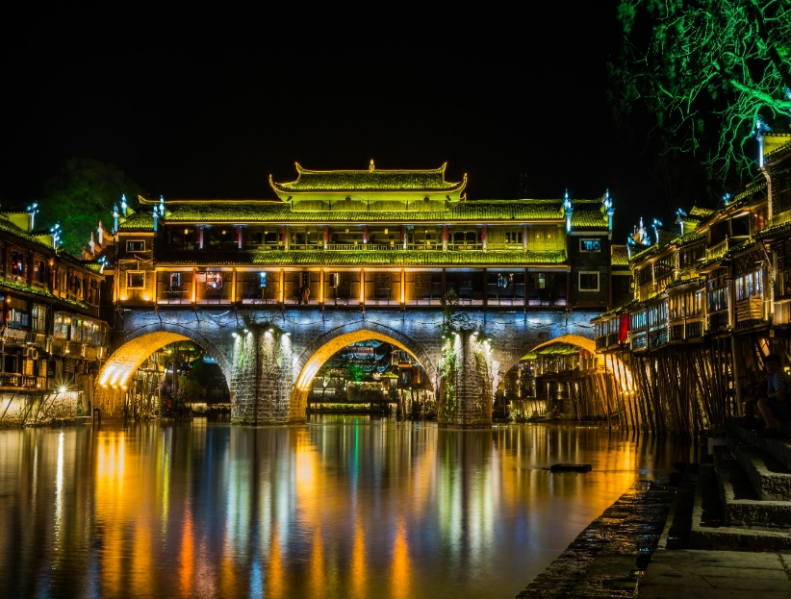

พักที่ JI HOTEL หรือเทียบเท่าระดับ 4 (พักในเมืองโบราณใกล้แม่น้ำถัวเจียง)
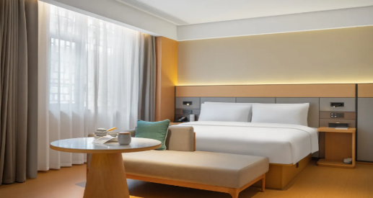
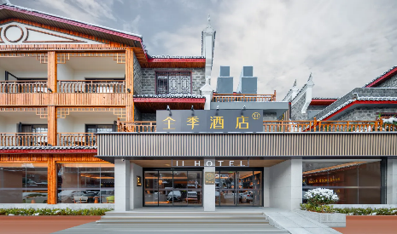
*** ที่พักในเมืองโบราณฟ่งหวง โรงแรมคืนนี้ไม่มีห้องสำหรับพัก 3 ท่าน หรือเสริมเตียง หากท่านใดที่พัก ห้องละ 3 ท่าน จำนวน 1 ห้อง จำเป็นต้อง พักแยกเป็น 2 ห้อง และชำระเงินเพิ่ม 1,000 บาทต่อคืน ***


เช้า รับประทานอาหารเช้า ณ ห้องอาหารโรงแรม
นำท่านชม สะพานสายรุ้ง หรือ สะพานหงเฉียว สะพานที่เป็นมรดกตกทอดเก่าแก่ที่สุดมาจนถึงวันนี้ มีอายุกว่า 300 ปี สร้างในสมัยฮ่องเต้คังซี แห่งราชวงศ์ชิง จากนั้นนำท่าน ชมเมืองโบราณฟ่งหวง เป็นเมืองแห่งการท่องเที่ยวระดับ 5 A ตั้งอยู่ริมแม่น้ำถัว สร้างในราชวงศ์ถัง จุดเด่นคือ กำแพงโบราณเละให้ท่านได้สวมชุดพื้นเมืองถ่ายรูปวิวบรรยากาศที่มาแล้วไม่ควรพลาด นอกจากนี้ยังมีโบราณสถานและโบราณวัตถุทางด้านวัฒนธรรมอันล้ำค่าที่ตกทอดมาจากราชวงศ์หมิงและชิงหลายร้อยแห่ง มีถนนที่ปูด้วยหินเขียว 20 กว่าสาย
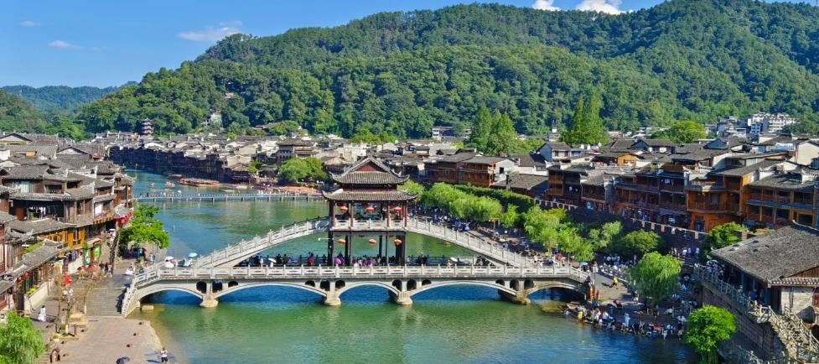

เที่ยง รับประทานอาหารกลางวันสไตล์หูหนาน
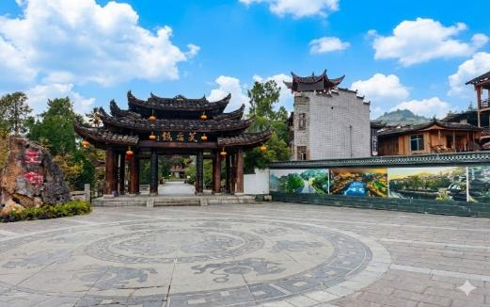
บ่าย นำท่านเดินทางสู่ เมืองฟูหรงเจิ้น Furong Zhen (ใช้เวลาเดินทางประมาณ 2 ชั่วโมง) ซึ่งตั้งอยู่เขตปกครองตนเองเผ่าถู่เจียและเผ่าเหมียวเมืองเซียงซี ที่ถูกขนานนามว่า เมืองแห่งน้ำตก เนื่องจากสถานที่แห่งนี้ตั้งอยู่บนภูเขาสูง ที่รายล้อมด้วยสายน้ำที่ไหลผ่านบ้านเรือน จนกลายมาเป็นฉากสวยๆ ในภาพยนตร์เรื่อง Hibiscus Town ที่ฉายในจีนเมืองปี 1986 ซึ่งสร้างชื่อเสียงให้กับทั้งภาพยนตร์และสถานที่แห่งนี้อย่างมาก
นำท่านชม น้ำตกฟูหรง ซึ่งเป็นเอกลักษณ์ของเมืองฟูหรง เป็นน้ำตกที่อยู่ใจกลางเมือง ถ้ามองจากฝั่งตรงข้ามจะดูเสมือนว่าเมืองตั้งอยู่บนหน้าผาที่มีน้ำตกไหลอยู่ข้างล่าง น้ำตกนี้มีขนาดกว้างประมาณ 40 เมตร และสูงประมาณ 60 เมตร ซึ่งความพิเศษอีกอย่างของที่นี่คือ เราสามารถเดินผ่านด้านหลังม่านน้ำตกได้

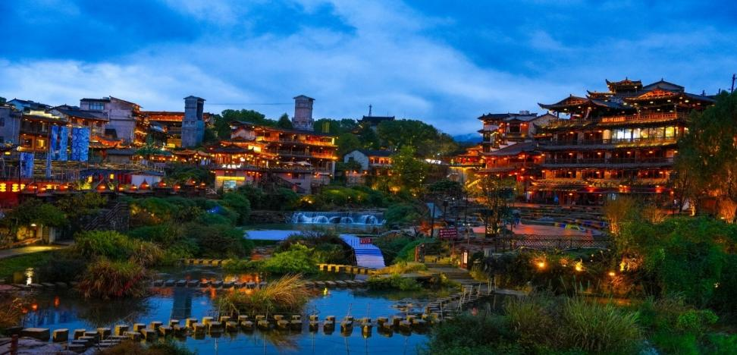

ค่ำ รับประทานอาหารค่ำสไตล์หูหนาน พร้อมชมวิวน้ำตกฟูหรง
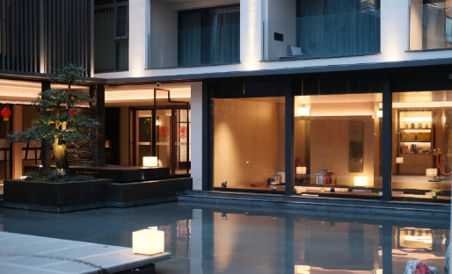
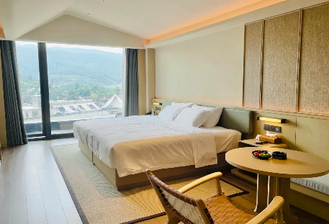
พักที่ ANNAIXI ZHOUJI HOTEL หรือเทียบเท่าระดับ 5 (พักด้านหน้าเมืองโบราณฟูหรงเจิ้น)

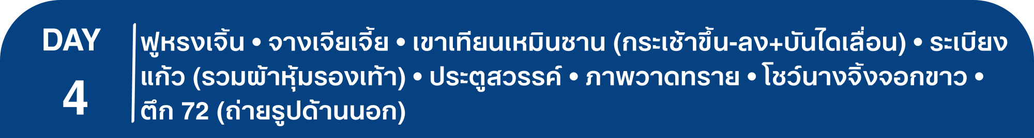
เช้า รับประทานอาหารเช้า ณ ห้องอาหารโรงแรม
นำท่านเดินทางสู่ เมืองจางเจียเจี้ย (ใช้เวลาเดินทางประมาณ 2 ชั่วโมง) อุทยานมรดกโลกตั้งอยู่ทางตะวันตกเฉียงเหนือของมณฑลหูหนาน เป็นอุทยานแห่งชาติแห่งแรกของจีน และได้รับการประกาศให้เป็นมรดกโลกธรรมชาติในปี ค.ศ.1992
เที่ยง รับประทานอาหารกลางวันสไตล์หูหนาน
บ่าย นำท่านเดินทางสู่ เขาเทียนเหมินซาน อยู่ห่างจากเขตเมืองจางเจียเจี้ยเพียง 6 กิโลเมตร อยู่สูงจากระดับน้ำทะเล 1,518.6 เมตร เป็นภูเขาลือชื่อแห่งแรกที่ได้บันทึกไว้ในจดหมายเหตุประวัติศาสตร์ของเมืองจางเจียเจี้ย เนื่องจากหน้าผาสูงชันมีช่องโพรงลักษณะคล้ายประตูซึ่ง ก็คือ ช่องหินเทียนเหมิน (ประตูสวรรค์) ที่มีทัศนียภาพแปลกมหัศจรรย์และพบเห็นได้น้อยมากในโลกปัจจุบัน และนำท่านขึ้นสู่เขาโดย นั่งกระเช้าขึ้น-ลง+บันไดเลื่อน
(หมายเหตุ : รายการนี้ไกด์จะดูความเหมาะสมของเวลา โดยการเลือกนั่งกระเช้าขึ้นและลงบันไดเลื่อน หรือเลือกขึ้นบันไดเลื่อนและลงกระเช้า กระเช้ามีความยาวถึง 7.5 กิโลเมตร ใช้เวลาเพียง 40 นาที)
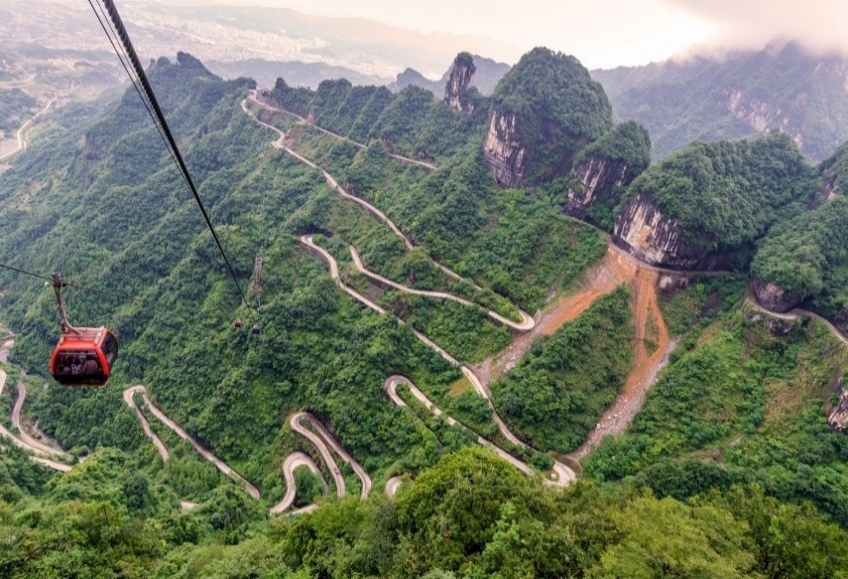

ให้ท่านได้ชมความงามของภูเขานับร้อยยอดที่สูงเสียดฟ้า และชมเส้นทางขึ้นเขาที่มีโค้งถึง 99 โค้ง นำท่านเดินชมหน้าผาลอยฟ้าให้ท่านพิสูจน์ความสวยงามของหน้าผาที่งดงามที่สุดแห่งหนึ่งพร้อมกับความเสียวของ ระเบียงแก้ว (รวมผ้าหุ้มรองเท้า) ที่มีระยะทางประมาณ 60 เมตร สร้างอยู่สูงกว่าระดับน้ำทะเลถึง 1.4 กิโลเมตร จากนั้นนำท่านลงบันไดเลื่อนมาจนถึง ถ้ำเทียนเหมินซาน หรือเรียกว่า ถ้ำประตูสวรรค์ เป็น 1 ใน 4 ภูเขาที่สวยของจีน เหตุที่เรียกว่าประตูสวรรค์เพราะภูเขาเกิดระเบิดขึ้นเองโดยธรรมชาติจนกลายเป็นช่องประตูขึ้น ช่องประตูนี้สูง 131.5 เมตร กว้าง 57 เมตร ลึก 60 เมตร สมควรแก่เวลาเดินทางลงจากเขา
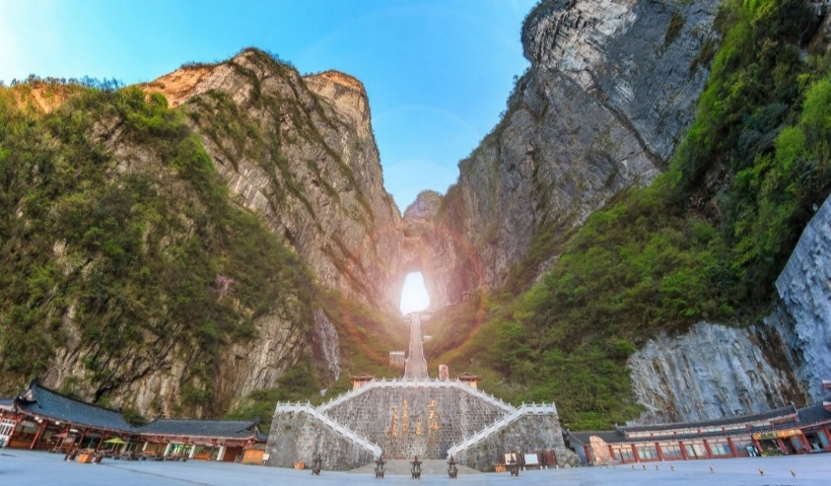
***โปรดทราบ!! หมายเหตุ : การนั่งกระเช้าขึ้น-ลง เขาเทียนเหมินซาน หากกระเช้าปิดซ่อมบำรุง ทางบริษัทฯ จะจัดโปรแกรมอื่นมาทดแทนให้ / การนั่งรถ+บันไดเลื่อนของอุทยานขึ้นไปบนถ้ำเทียนเหมินซาน หากรถ+บันไดลื่อนของอุทยานไม่สามารถขึ้นไปที่ถ้ำเทียนเหมินซานได้ ทางบริษัทฯ จะไม่คืนเงิน หรือหาโปรแกรมอื่นมาทดแทนให้ ทั้งนี้ ขึ้นอยู่กับสภาวะอากาศ และการรักษาความปลอดภัยของนักท่องเที่ยว โดยยึดตามประกาศจากทางอุทยานเป็นสำคัญ โดยที่ไม่แจ้งให้ทราบล่วงหน้า

นำท่านเที่ยวชม ภาพวาดทราย จัดแสดงภาพวาดของหลี่จวินเซิง ซึ่งเป็นผู้ที่ริเริ่ม ศิลปะแบบใหม่ ที่เรียกกันว่า จิตรกรรม ภาพเม็ดทราย ที่ใช้วัสดุธรรมชาติ เช่นกรวดสี เม็ดทราย กิ่งไม้ หิน ฯลฯ มาจัดแต่งเป็นภาพทิวทัศน์ จิตรกรรมที่รังสรรค์ขึ้นมาล้วนได้รับรางวัลและการยกย่องมากมายหลายปีซ้อนจนเป็นที่เลื่องลือไปทั่วโลก
ค่ำ รับประทานอาหารค่ำ เมนู..หม้อไฟทะเล
นำท่านชม โชว์นางจิ้งจอกขาว การแสดงที่ถือว่าครบครันด้วยอารมณ์ต่างๆ ชวนให้เคลิบเคลิ้มไปกับการแสดง เป็นการแสดงบทเกี่ยวกับความรักของนางพญาจิ้งจอกขาวที่มีต่อชายผู้เป็นที่รัก
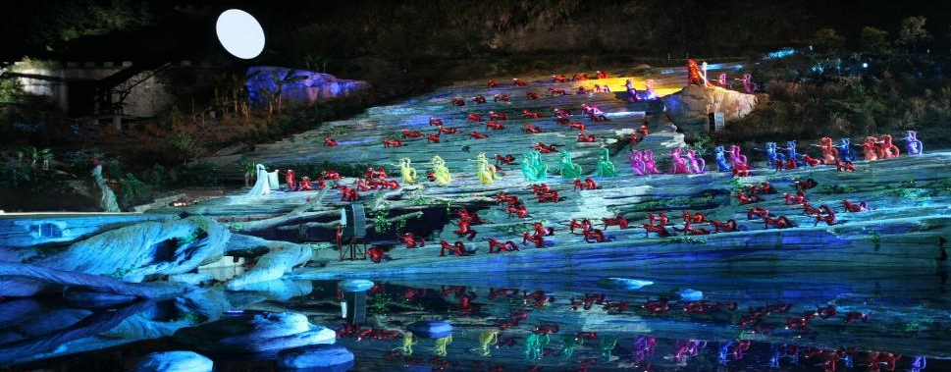
(โชว์นางจิ้งจอกขาวจะปิดการแสดงในช่วงฤดูหนาวประมาณเดือนธันวาคม-มีนาคมของทุกปี ปิดและเปิดวันไหนขึ้นอยู่กับประกาศของทางผู้จัด ฉะนั้นทางบริษัทขอสงวนสิทธิ์ในการเปลี่ยนเป็น โชว์เหมยลี่เซียงซี หรือ Zhangjiajie Romance Park ซึ่งเป็นโชว์เกี่ยวกับประเพณีวัฒนธรรม วิถีชีวิตของแต่ละเผ่าซึ่งเป็นเอกลักษณ์เฉพาะของชาวจางเจียเจี้ยในมณฑลหูหนานและที่มีความอลังการสวยงามด้วย แสง สี เสียง แทนให้ท่าน )
***โปรดทราบ!! โชว์นี้แสดงที่โรงละครกลางแจ้งหากมีการปิดการแสดงในวันนั้นๆ หรือปิดการแสดงในช่วงฤดูหนาว ไม่ว่าจะด้วยกรณีใดๆ ทำให้เข้าชมไม่ได้ผู้จัดรับผิดชอบเพียงจัดโชว์พื้นเมืองชุดอื่นทดแทน ให้เท่านั้น หากบัตรได้ถูกใช้ไปแล้วจะไม่มีการคืนค่าบริการใดๆ ***
นำท่าน ชมตึกมหัศจรรย์ 72 ชั้น (ถ่ายรูปด้านนอก) แลนด์มาร์กใหม่ล่าสุดของเมืองจางเจียเจี้ยที่เป็นเสมือนแม่เหล็กดึงดูดนักท่องเที่ยวและผู้มาเยือน ถูกสร้างขึ้นโดยนำเอาจุดเด่นของเมืองจางเจียเจี้ยมารวมกัน โดยมีอาคารสูงที่สร้างจำลองถ้ำประตูสวรรค์ บ้านยกพื้นโบราณที่เป็นบ้านพื้นเมืองของชาวถู่เจีย นอกจากนี้ที่นี้ยังถูกออกแบบให้กลายเป็นแหล่งรวมของ รีสอร์ท โฮมสเตย์ ร้านอาหาร แผงสตรีทฟู้ด ผับบาร์ ร้านขายของที่ระลึก ที่ตกแต่งด้วยแสงสีสุดอลังการ
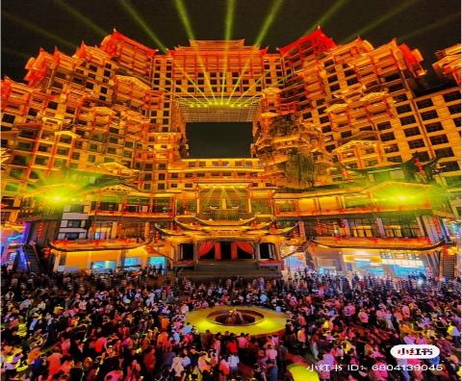
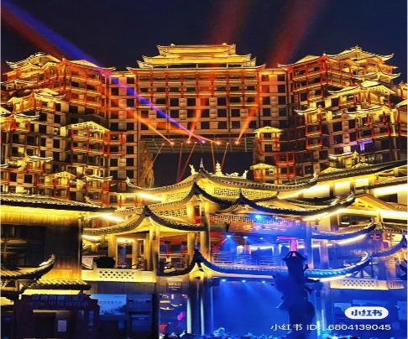
พักที่ WYNDHAM ZHANGJIAJIE RUIJING MANSHAN HOTEL หรือเทียบเท่าระดับ 5
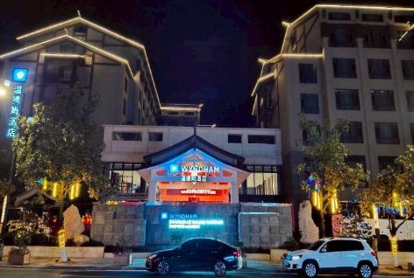
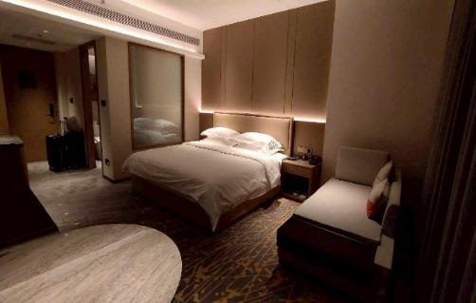


เช้า รับประทานอาหารเช้า ณ ห้องอาหารโรงแรม
นำท่านขึ้น เขาเทียนจื่อซาน (เขาจักรพรรดิ) อยู่ในเขตอุทยานเหยียนเจียเจี้ย ลิฟท์แก้วไป่หลง ลิฟท์แก้วแห่งแรกของเอเชียสูง 326 เมตร จากนั้นนำท่านชม สะพานใต้ฟ้าอันดับ 1 ที่มีทัศนียภาพสวยงามรายล้อมด้วยหมู่ขุนเขา ซึ่งภาพยนตร์ฮอลลีวู้ดชื่อดังเรื่อง “อวตาร” ได้นำวิวบางส่วนของขุนเขามาเป็นฉากในการถ่ายทำ ท่านจะได้เพลิดเพลินกับทิวทัศน์อันสวยงามที่แสนประทับใจมิรู้ลืมและยากที่จะหาคำมาบรรยายได้ นำท่านชม สวนจอมพลเฮ่อหลง ได้รับการจัดตั้งเมื่อ ปี ค.ศ. 1986 เพื่อเป็นเกียรติแก่นายพลเฮ่อหลง แห่งพรรคคอมมิวนิสต์ ซึ่งเป็นชาวสี่เจียและมีถิ่นกำเนิดอยู่ในบริเวณนี้ จากนั้นนำท่านลงจากเขา โดยกระเช้า
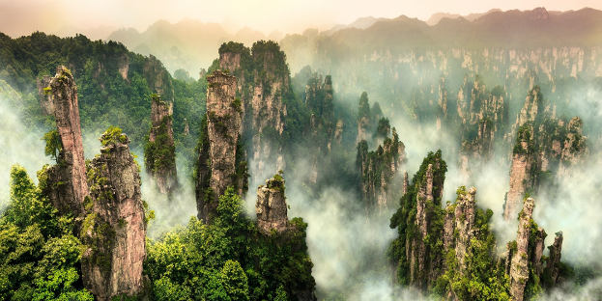

หมายเหตุ : ขึ้น-ลงเขาด้วยลิฟท์ และ กระเช้า อย่างละ 1 เที่ยวตามความเหมาะสม / ไกด์ท้องถิ่นจะแจ้งให้ทราบ ในกรณีที่กระเช้าหรือลิฟท์ปิดซ่อมบำรุงทางบริษัทฯขอสงวนสิทธ์ในการเปลี่ยนแปลงโดยที่ไม่แจ้งให้ทราบล่วงหน้า
เที่ยง รับประทานอาหารกลางวัน เมนู...บาร์บีคิว
บ่าย นำท่านเดินทางสู่ ฉางเต๋อ (ใช้เวลาเดินทางประมาณ 2 ชั่วโมง) เมืองที่เปี่ยมไปด้วยประวัติศาสตร์และธรรมชาติ ตั้งอยู่ทางทิศตะวันตกเฉียงเหนือของมณฑลหูหนาน เป็นเมืองที่มีเสน่ห์เฉพาะตัวจนได้ฉายาว่า "เมืองแห่งดอกท้อ" จากตำนานยูโทเปียอันโด่งดัง
และนำท่านสู่ ถนนคนเดินต้าเสี่ยวเหอเจีย จุดเช็คอินที่ห้ามพลาด ที่นี่คือการคืนชีพย่านการค้าเก่าแก่ริมแม่น้ำหยวน ที่เคยรุ่งเรืองสุดๆ ในสมัยราชวงศ์หมิงและชิง ให้กลับมามีชีวิตอีกครั้งในรูปแบบ "Living Museum" ในอดีตที่นี่คือท่าเรือสำคัญที่ใช้ขนส่งข้าวและไม้ ปัจจุบันถูกรีโนเวทใหม่ (เสร็จสมบูรณ์ช่วงปี 2016) เพื่อรักษาวัฒนธรรมพื้นบ้านที่เรียกว่า "ฉางเต๋อเหล่าเฉิง" ไฮไลท์ที่อยากแนะนำทุกท่าน หากมีเวลาเดินเล่นเพลิดเพลินแล้ว เมนูแนะนำควรค่าแก่การมาฉางเต๋อ คือ "เส้นหมี่ฉางเต๋อ"หากไม่ได้ลิ้มลองเมนูนี้ ถือว่ายังมาไม่ถึงฉางเต๋อ
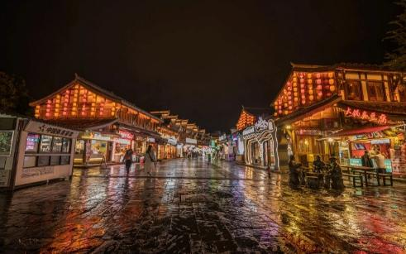
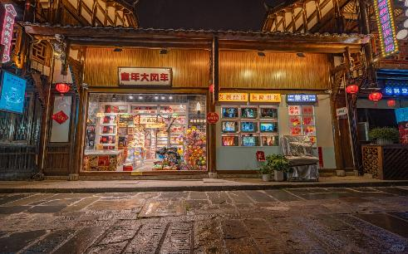

ค่ำ รับประทานอาหารค่ำสไตล์หูหนาน
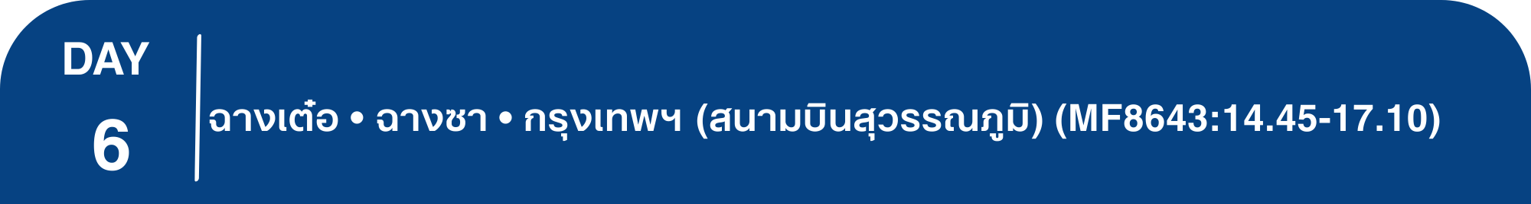
พักที่ ZEYUN HOTEL หรือเทียบเท่าระดับ 5
เช้า รับประทานอาหารเช้า ณ ห้องอาหารโรงแรม
นำท่านเดินทางกลับสู่เมือง ฉางซา (ใช้เวลาเดินทางประมาณ 2 ชั่วโมง) ตั้งอยู่ทางตอนใต้ของแม่น้ำเซียง ทิศเหนือ2ติดทะเลสาบตงถิง ตะวันออกติดภูเขาลัวเซียว ตะวันตกติดภูเขาอูหลิง ทิศใต้ติดภูเขาเฮิงชาน มีพื้นที่ประมาณ 12,500 ตร.กม.แบ่งเขตการปกครองออกเป็น 5 เขต และ 4 อำเภอ
เที่ยง รับประทานอาหารกลางวันสไตล์หูหนาน
สมควรแก่เวลา กรุณาตรวจเช็คสัมภาระให้เรียบร้อย เพื่อเตรียมตัวเดินทางสู่สนามบินเพื่อกลับกรุงเทพฯ
14.45 น. ออกเดินทางสู่ กรุงเทพฯ โดยสายการบิน XIAMEN AIRLINES เที่ยวบินที่ MF8643
(ไม่มีบริการอาหารและเครื่องดื่มบนเครื่อง)
17.10 น. ถึง สนามบินสุวรรณภูมิ กรุงเทพฯ โดยสวัสดิภาพ พร้อมความประทับใจ......... ☺ ☺ ☺ ☺

********ขอบคุณทุกท่านที่ใช้บริการ********
☺ ☺ ☺ ☺ ซื่อสัตย์ จริงใจ ห่วงใย เน้นบริการ คืองานของเรา ☺ ☺ ☺ ☺

**หมายเหตุ: โปรแกรมและราคาสามารถเปลี่ยนแปลงได้ตามความเหมาะสมโดยไม่ต้องแจ้งให้ทราบล่วงหน้าทางบริษัทฯ จะถือผลประโยชน์ของลูกค้าเป็นสำคัญ**

***ในกรณีที่ลูกค้าต้องออกตั๋วโดยสารภายในประเทศ (เครื่องบิน ,รถทัวร์ ,รถไฟ) กรุณาติดต่อเจ้าหน้าที่ของบริษัทฯ เพื่อเช็คว่ากรุ๊ปมีการคอนเฟิร์มเดินทางก่อนทุกครั้ง เนื่องจากสายการบินอาจมีการปรับเปลี่ยนไฟล์ทบิน หรือเวลาบิน โดยไม่ได้แจ้งให้ทราบล่วงหน้า ทางบริษัทฯ จะไม่รับผิดชอบใด ๆ ในกรณี ถ้าท่านออกตั๋วภายในโดยไม่แจ้งให้ทราบและหากไฟล์ทบินมีการปรับเปลี่ยนเวลาบิน เพราะถือว่าท่านยอมรับในเงื่อนไขดังกล่าว***

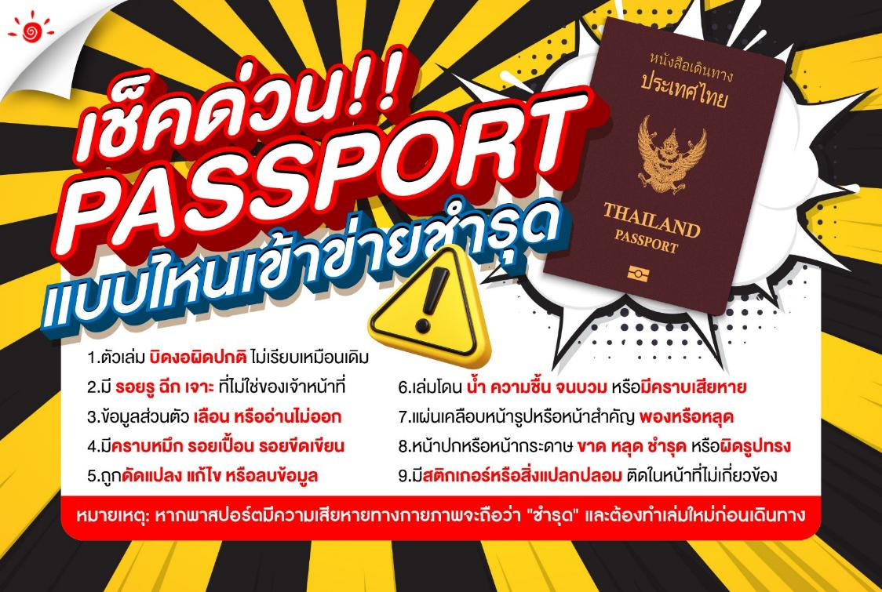

อัตราค่าบริการ (ราคาต่อท่าน)
คณะจอยทัวร์ขั้นต่ำ 9 ท่านออกเดินทางพร้อมหัวหน้าทัวร์

วันเดินทาง | ราคาทัวร์ผู้ใหญ่  พักห้องละ 2-3 ท่าน  (9 ท่านออกเดินทาง) | พักเดี่ยว  จ่ายเพิ่ม | ราคาทัวร์ผู้ใหญ่  ไม่รวมตั๋ว
10 – 15 เมษายน 2569 | 32,999 บาท/ท่าน | 6,000 บาท/ท่าน | ไม่รับจอยแลนด์
12 – 17 เมษายน 2569 | 32,999 บาท/ท่าน | 6,000 บาท/ท่าน | ไม่รับจอยแลนด์
14 – 19 เมษายน 2569 | 32,999 บาท/ท่าน | 6,000 บาท/ท่าน | ไม่รับจอยแลนด์
